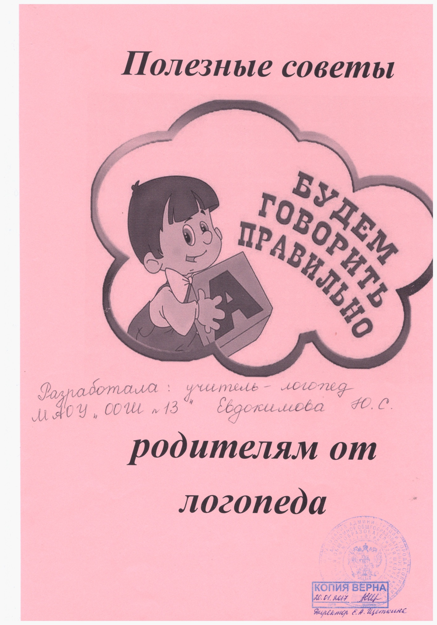

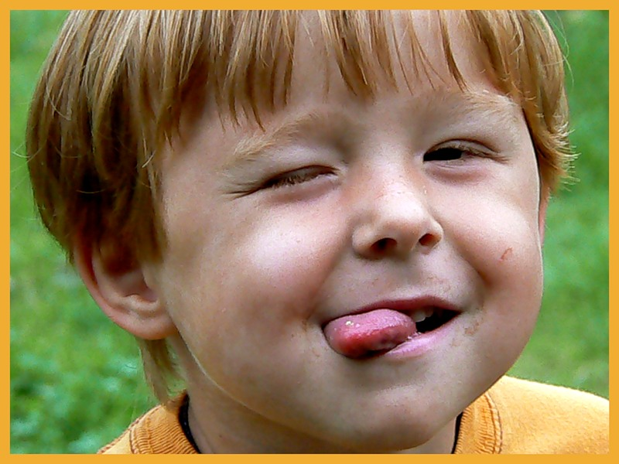

Артикуляционная гимнастика в картинках от логопеда
Много есть деток, которым очень трудно дается произношения некоторых звуков. Поэтому им просто обязательно нужно в этом помочь. Лучше всего – это помощь в развитии сильных и гибких губ и языка. Отличные результаты показала артикуляционная гимнастика в картинках. Можно наглядно детям показать сами упражнения и повторять действия по изображению.
Старайтесь придерживаться следующих советов:
- Детям целесообразно выполнять артикуляционную гимнастику перед зеркалом, им нужно видеть, результаты своих действий – куда класть язычок, например, получается ли действие, как на картинке.
- Логопедическую зарядку нужно проводить каждый день, чтобы навыки закреплялись.
- Длительность занятия – 3-5 минут, но можно делать 3-4 раза за день.
- После еды артикуляционной гимнастикой заниматься нельзя.
- Упражнения лучше проделывать сидя.
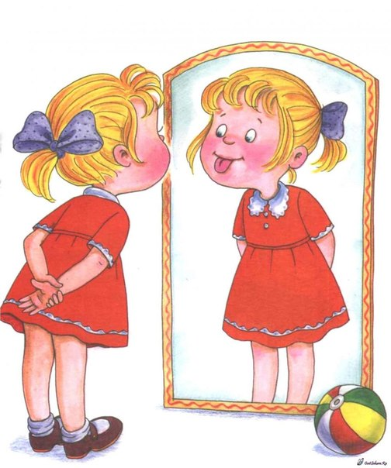

При произнесении различных звуков каждый участвующий в речевом акте орган занимает определенное положение. В речи звуки произносятся не изолированно, а плавно один за другим, и органы артикуляции должны уметь быстро менять свое положение. Добиться четкого произношения звуков, слов, фраз можно только при условии хорошей подвижности органов артикуляционного аппарата, их умении перестраиваться и работать слаженно, и координировано.Кроме подвижности органов артикуляции очень важны кинестетические (мышечные) ощущения. Кинестетическое чувство сопровождает работу всех речевых мышц. Так, в полости рта возникают различные дифференцированные мышечные ощущения в зависимости от степени мышечного напряжения при движении языка, губ, нижней челюсти. Направления этих движений и различные артикуляционные уклады (позиции языка) ощущаются при произнесении тех или иных звуков.
У всех детей с речевыми проблемами нарушена не только подвижность органов речи, но и кинестетическое восприятие от них. Соответственно «речевики» не могут воспроизводить звуки и серии звуков правильно. Для подготовки мышечной системы ребёнка к исправлению речевых дефектов, используют специальные упражнения, называемые артикуляционной гимнастикой.Важность артикуляционной гимнастики для детей трудно переоценить. Она подобна утренней зарядке: усиливает кровообращение, развивает гибкость органов речевого аппарата, укрепляет мышцы лица. Также артикуляционная гимнастика очень важна детям с верным, но вялым произношением звуков, т.е. тем, у которых «каша во рту». Артикуляционную гимнастику для младших школьников лучше проводить в игровой форме. Для этого хорошо подходят малые стихотворные формы. Артикуляционная гимнастика в стихах – это не только повышение интереса ребёнка к конкретному упражнению, но и отсчёт времени выполнения упражнения и определение ритма выполнения динамических упражнений.
В данной статье я представила упражнения и стихотворения к ним, которые непосредственно использую в своей работе.
Помогайте своим деткам в развитии чистой и отчетливой речи, а артикуляционная гимнастика в картинках вам в этом поможет.

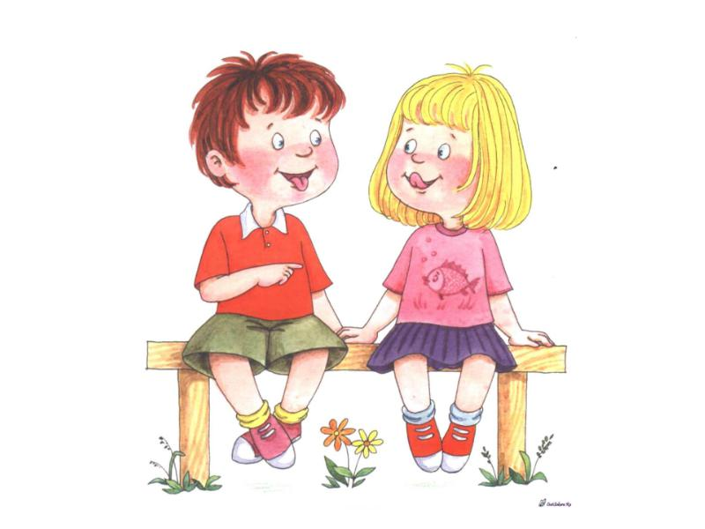
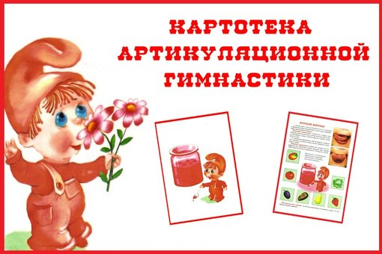
«Часики»
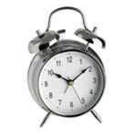 | Тик – так, тик – так –  Ходят часики – вот так!  Влево тик,  Вправо так.  Ходят часики – вот так!  Описание: Рот широко раскрыть. Язык медленно горизонтально передвигать из стороны в сторону, тянуть язык к уголкам рта. Поочередно менять положение языка 4 – 6 раз.
«Лопатка»
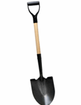 | Пусть язык наш отдыхает,  Пусть немножко подремает.  Описание: Рот открыт, широкий расслабленный язык лежит на нижней губе.

«Окошко»
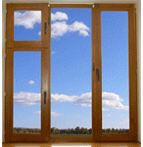 | Рот приоткрою я немножко,  Губы сделаю «окошком».  Зубки рядышком стоят  И в окошечко глядят.  Описание: широко открыть рот — "жарко" закрыть рот — "холодно"
«Варенье»
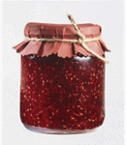 | Нашей Маше очень смело,  На губу варенье село,  Нужно ей язык поднять,  Чтобы капельку слизать.  Описание: Улыбнуться, приоткрыть рот и широким языком в форме "чашечки" облизать верхнюю губу и спрятать в рот
«Лошадка»
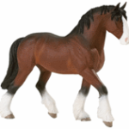 | Я лошадка – серый бок (цок, цок),  Я копытцем постучу (цок, цок),  Если хочешь, прокачу (цок, цок).  Описание: Улыбнуться, показать зубы, приоткрыть рот и, присасывая язык к нёбу, пощёлкать кончиком языка. Рот широко открывать (как лошадка цокает копытами).  «Остановить лошадку»: сомкнуть губы и достаточно сильно подуть через них. Губы вибрируют и слышен характерный звук: «тпру-у-у».
«Чистим зубки»
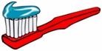 | Рот откройте, улыбнитесь,  Свои зубки покажите,  Чистим верхние и нижние,  Ведь они у нас не лишние. Описание: улыбнуться, открыть рот кончиком языка с внутренней стороны "почистить" поочередно нижние и верхние зубы
«Заборчик»
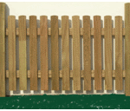 | Широка Нева – река,  И улыбка широка.  Зубки все мои видны –  От краёв и до десны.  Описание: Улыбнуться, с напряжением так, чтобы были видны передние верхние и нижние зубы. Удерживать губы в таком положении под счёт от 1 до 5-10.
«Дудочка»
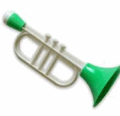 | На дудочку губы положим,  И даже сыграть на ней сможем.  Ду-Ду-Ду.  Описание: С напряжением вытянуть вперед губы (зубы сомкнуты).
«Грибок»
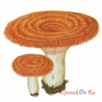 | На лесной опушке,  Где жила кукушка,  Вырос гриб волнушка,  Шляпа на макушке.  Описание: улыбнуться, широко открыть рот, присосать язык к нёбу, чтобы подъязычная связка была натянута («ножка гриба»). Удерживать в таком положении 5-10 секунд.
«Орешки»
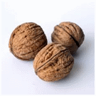 | Словно белки мы без спешки,  Ловко щёлкаем орешки.  Описание: рот закрыт, кончик языка с напряжением поочередно упирается в щёки, на щеках образуются твердые шарики — "орешки".

«Качели»
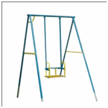 | На качелях  Я качаюсь  Вверх – вниз,  Вверх – вниз,  И все выше поднимаюсь,  А потом вниз.  Описание: Улыбнуться, открыть рот, кончик языка за верхние зубы, кончик языка за нижние зубы.
«Лесенка»
Раз ступенька – язык обнимает верхнюю губу.
Два ступенька — язык обнимает верхние зубы.
Три ступенька – язык прыгает за зубки.
Описание: Улыбнуться, открыть рот, установить язык в форме чашечки на верхней губе, затем перевести «чашечку» на верхние зубы, а затем за верхние зубы. Удерживать в таком положении 3-5 секунд.
«Гармошка»
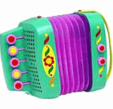 | Присосу язык на нёбо,  А теперь смотрите в оба:  Ходит челюсть вверх и вниз –  У неё такой круиз.  Описание: Улыбнуться, открыть рот, присосать язык к нёбу, открывать и закрывать рот (как растягивают меха гармошки). При этом растягивается подъязычная связка. Постепенно надо раскрывать рот всё шире и дольше удерживать язык в верхнем положении.
«Иголочка»
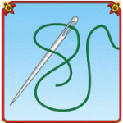 | Улыбаюсь: вот шутник –  Узким-узким стал язык.  Меж зубами, как сучок,  Вылез длинный язычок.  Описание: Открыть рот, язык высунуть как можно дальше, напрячь его, сделать узким и удерживать в таком положении под счёт от 1 до 5-10.
«Пароход»

 | Вывожу язык вперёд,  Закушу его – и вот:  «Ы» — так гудит пароход.  Описание: Слегка улыбнуться, высунуть язык, зажать его зубами и петь звук «ы»: «ы-ы-ы» (пароход гудит).
«Маляр»
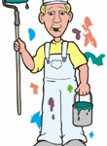 | Язык – как кисточка моя,  И ею нёбо крашу я.  Описание: Улыбнуться, открыть рот и «покрасить» кончиком языка твёрдое нёбо («потолок»), двигаясь то зубов до горлышка.
«Бульдог»
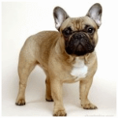 | За верхнюю губку заложен язык –  Бульдог уступать никому не привык.  Описание: Чуть приоткрыть рот и поместить язык между верхней губой и верхними зубами. Удерживать в таком положении не менее 5 секунд.
«Печём блинчики»
Описание: Рот открыт, широкий расслабленный язык лежит на нижней губе. Верхней губой шлёпаем по языку: пя-пя-пя. Слегка прикусываем язык: та-та-та.

«Заводим мотор»
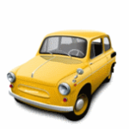 | Описание: Рот закрыт. Напряженным кончиком языка постучать в верхние зубы, многократно и отчетливо произнося: [д-д-д-д-д-д-д]. Постепенно убыстрять темп.

Желаю вам успехов!

